КОНСПЕКТ
урока по физической культуре в 5 классе
с использованием ЭОР.
Тема: Легкая атлетика. Прыжки в высоту с прямого разбега .

Задачи:
- Образовательная: совершенствование техники прыжка в высоту. Обучение целеполаганию.
2. Развивающая: развитие прыгучести, быстроты.
3.Воспитательная: воспитание дисциплины, трудолюбия, устойчивого интереса к занятиям физической культурой.
Используются: CD диск (записана музыка для ведения урока),видеопроектор , стойки для прыжков в высоту, скакалки, лист бумаги, разделенный на две части для оценки урока, фломастеры.
Часть урока | Содержание | Дозировка | Организационно-методические указания
I | Вводная  1.Урок начинается в классе с просмотра обучающегося ролика, в котором рассказывается о различных стилях выполнения прыжков в высоту, об олимпийском чемпионе в Лондоне Иване Ухове, показывается техника исполнения правильного прыжка в высоту. Совместное определение целей и задач урока, исходя из темы.  2.Построение и переход в спортивный зал.  3. Ходьба, бег с изменением направления. 4. Перестроение в колонны по 3 , перестроение в шеренги .  5. Общеразвивающие упражнения со скакалкой:  а) И.п. – ноги на ширине плеч, скакалку сложить вчетверо , руки внизу.  1-4 – круговое вращение головы вправо.  5-8 – круговое вращение влево.  б) И.п. – основная стойка, скакалку сложить вчетверо, держать за головой в согнутых руках.  1. Повернуть туловище налево, скакалку вверх, натянуть.  2. И.п. То же в другую сторону.  в) И.п. – о.с., скакалка сложена вчетверо за головой.  1-3 – пружинистые наклоны вперед, растягивая скакалку и нажимая ею на шею.  4- выпрямиться, прогнуться ,поднявшись на носки.  г) И.п. – ноги врозь, сложенная вчетверо скакалка на шее, руки согнуты.  1 – наклониться влево, опуская левую руку и сгибая правую руку за голову.  2 – и.п. То же в другую сторону.  д ) И.п- о.с., скакалка сзади , под пяткой левой ноги , натянута.  1.- поднимая ногу со скакалкой назад, наклониться вперед.  2-3-равновесие на правой .  4-и.п.  5-8 – То же с другой ноги.  е) И.п. – выпад правой ногой вперед, скакалку сложить вчетверо, держать за головой в согнутых руках.  1-3 – пружинистые покачивания;  4 – смена положения ног.  ж) И.п. – о.с. руки вперед в сторону со скакалкой сложенной вчетверо.  1 - мах левой ногой к правой руке;  2 – и.п.;  3 – мах правой ногой к левой руке;  4 – и.п.  з) И.п. – Правая нога на носок, руки со скакалкой внизу  1-4 – круговое вращение пяткой вправо;  5-8 - круговое вращение пяткой влево;  9-16 – тоже самое с левой ноги.  и) И.п. – о.с., скакалка опущена в прямых руках .  Прыжки через скакалку на обеих ногах вперед.  Ходьба на месте с высоким подниманием колен . | 10 мин  5мин  4 раза  4-6 раз  6 раз  5 раз  4 раза  4 раза  4 раза  12 раз | Дежурный сдает учителю рапорт о готовности класса к уроку.  Обратить внимание на дыхание и осанку.  Обратить внимание на дыхание и осанку.  Обратить внимание на амплитуду движений при выполнении всех упражнений.  Ноги должны быть прямые.  Спина должна быть прямой.  Обратить внимание на выполнение маха прямой ногой.  Амплитуда движений  Прыжки выполняются на носках.
II  III | Основная  Для ознакомления с техникой прыжка ученикам демонстрируется видеоролик.  После просмотра учитель демонстрирует сам или с помощью подготовленного учащегося технику прыжка в высоту способом перешагивание.  1. Учащиеся 1-ой и 3-ей шеренги убирают скакалки, растягивают между собой скакалку 2-ой шеренги на уровне колен. Учащиеся 2-ой шеренги шагают через скакалку, вспоминают толчковую ногу, переход через планку, постановку ног и плеч .  2.Разучивание техники прыжка в высоту с разбега (музыка).  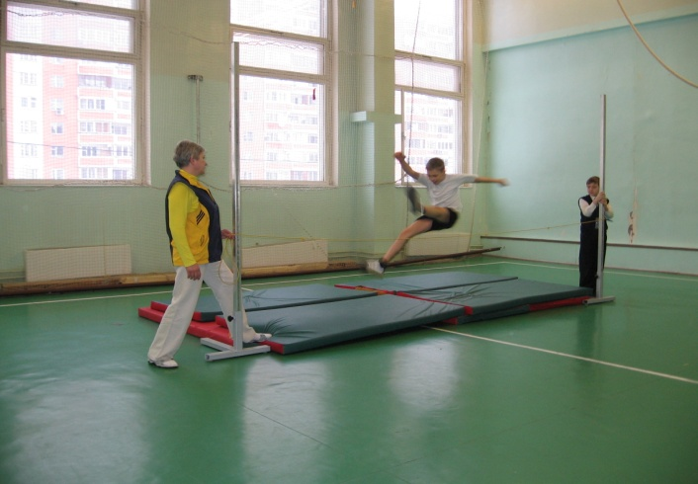  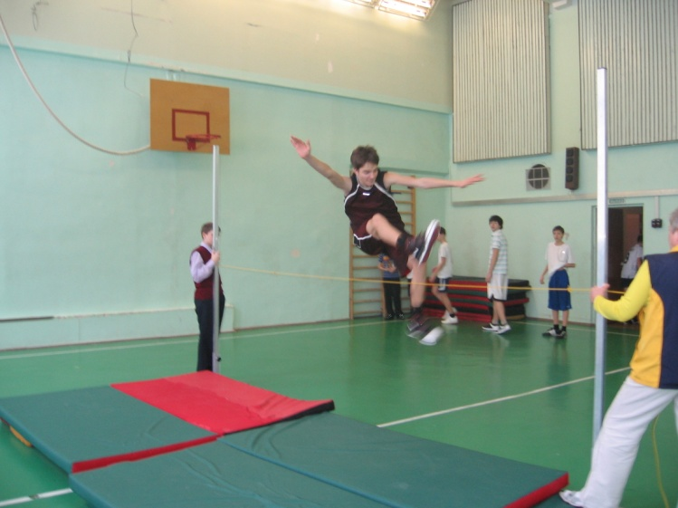  3. Развитие двигательной активности учащихся на основе подвижной игры «Хвостики».  Описание игры: каждому игроку выдается лента 50 см. Игрок крепит ленту за спиной. Учитель следит за тем, чтобы у всех игроков длина «хвостика» была одинаковой (не менее 30 см). На счет «раз» - игроки разбегаются по залу. На счет «два» – пауза. На счет «три» - каждый игрок старается отобрать ленточку у соперника, при этом сберечь свою. Игрок, у которого отобрали ленточку, выбывает из игры. Игра продолжается до трех победителей.  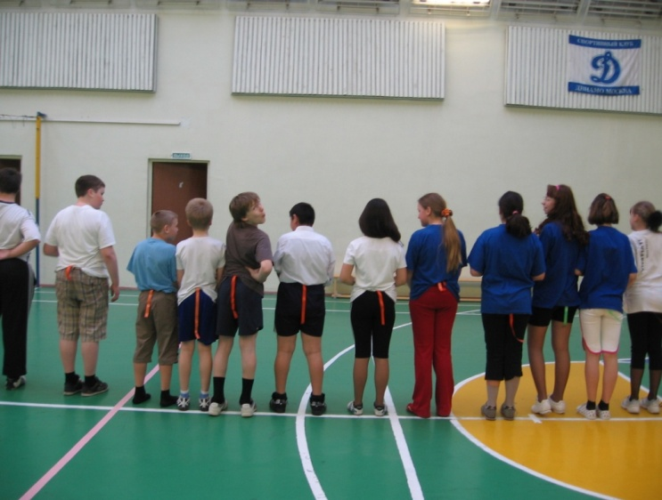  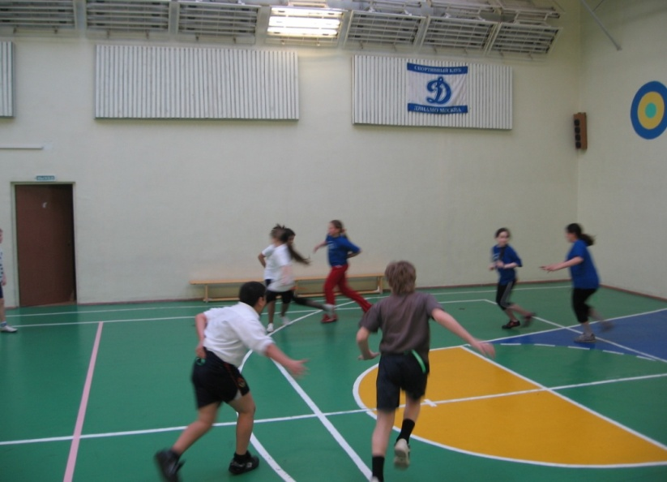  Заключительная :  Подведение итогов урока.  Используются заготовки учителя: лист бумаги разделен на две части: «понравился урок», «не понравился урок» | 29 мин  3 мин | Адрес ссылки в Интернете:  http://www.youtube.com/watch?v=kdms4eGh8-4  Обратить внимание на разбег, стопорящий шаг, переход через планку прямыми ногами, при приземлении скрестный шаг, поворот плеч.  Самооценка учащихся своей деятельности на уроке и их оценка деятельности учителя. Анализ урока учителем. Достижение цели урока. Домашнее задание.

